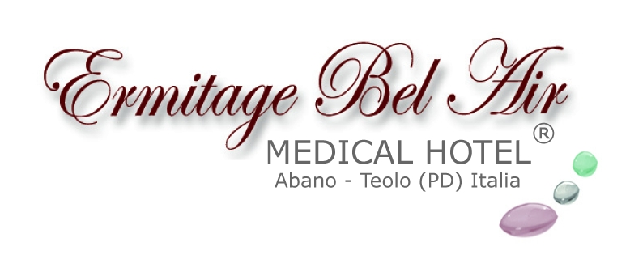

QUANDO LA BADANTE VA IN VACANZA
L’ANZIANO SI COCCOLA ALLE TERME
L’Ermitage Bel Air Medical Hotel di Abano
lancia la proposta “Un mese senza pensieri”

Un mese senza pensieri! L’Ermitage Bel Air Medical Hotel di Abano Terme (Pd) pensa ai Senior, ovvero ai “grandi anziani”, con una proposta decisamente originale, che viene incontro alle loro specifiche esigenze e a quelle delle loro famiglie. Si tratta di pacchetti vacanza che permetteranno al Senior ancora attivo di poter supplire alla temporanea assenza di chi di solito gli fa compagnia e lo segue da vicino, assicurandogli un luogo sicuro e protetto e, in caso di necessità, anche la possibilità di un assistenza medica e infermieristica individuale. Medical Hotel e Albergo Termale, dotato di un centro medico specialistico di riabilitazione e medicina fisica interno alla struttura, l’Ermitage ha messo a punto alcune innovative proposte per i Senior, sia per soggiorni di un mese che per soggiorno settimanali.

Un mese senza pensieri
Il pacchetto Un mese senza pensieri nasce da una considerazione semplice: quando famiglia e badanti vanno in vacanza, ci sono anziani che non vogliono sentirsi un peso. All’Ermitage Bel Air Medical Hotel possono trascorrere in tutta autonomia un piacevole periodo estivo della durata di un mese, o anche più, in un elegante albergo a gestione familiare particolarmente confortevole, situato nel Parco naturale dei Colli Euganei, scenario ideale per qualche salutare passeggiata.
Qui trovano un ambiente sicuro (assistenza medico infermieristica sempre disponibile nelle ore diurne), protetto (assenza di barriere architettoniche), inclusivo e non ghettizzante dato che nell’hotel convivono in modo armonioso clienti di tutte le età giovani e meno giovani, stimolante dal punto di vista fisico (attività motorie in acqua e in palestra, a misura di anziano seguite da professionisti della riabilitazione e della medicina fisica (laureati in fisioterapia e scienze motorie) e dal punto di vista psicologico (possibilità di instaurare nuove relazioni con gli altri ospiti, grazie ad attività di gruppo organizzate dall’hotel). Inoltre hanno la comodità di avere in un'unica destinazione tutto quanto possa servire alla loro tranquillità e al loro benessere: Hotel, Ristorante, Terme, Piscine, Consulenza Medico Specialistica e su richiesta vari servizi, sia di ospitalità (Spa, Spa, estetica, parrucchiera, lavanderia…) che di salute (consulenza medico specialistica in Fisiatria, Ortopedia, Dietologia, Neurologia, assistenza infermieristica individuale, fisioterapia e riabilitazione individuale, sia in acqua che fuori). Il tutto, con un’interessante offerta tutto compreso per un soggiorno minimo 4 settimane (90 € al giorno, 2520 € ogni 4 settimane). Il programma include il soggiorno in pensione completa, l’accesso alle piscine, l’attività motoria di gruppo e la consulenza medica di base diurna.

Settimana Active Aging
Per gli over 70 autosufficienti, l’Ermitage ha messo a punto con i suoi specialisti il pacchetto Active Aging è una “vacanza assistita” ideata per rendere il soggiorno in un hotel termale non solo un’occasione di relax e di svago, ma anche un’opportunità per dedicare del tempo a sé, e al proprio benessere fisico e al miglioramento della capacità motoria. Active Aging permette agli Over 70 di abbinare ai momenti di relax attività ed esercizio fisico in acqua termale (dai benefici effetti anti aging), con l’assistenza di personale medico specialistico (fisiatra ortopedico) e di fisioterapisti, che li seguiranno in questo caso in modo individuale durante le sedute dedicate all’esercizio fisico e alla riabilitazione. Per migliorare la propria autonomia e la propria capacità di movimento (settimana a partire da 1.210 €), include oltre al soggiorno in pensione completa la consulenza medico specialistica e un’ora al giorno di riabilitazione individuale.

• Per informazioni: Ermitage Bel Air – Medical Hotel
Via Monteortone, 50 - 35031 Abano - Teolo (PD)
Tel +39 049 8668111 - Fax +39 049 8630166
ermitage@ermitageterme.it - www.ermitageterme.it

Cura, prevenzione e vacanza convivono armoniosamente all’Ermitage Bel Air Hotel. Gestito da quattro generazioni con professionalità e passione dalla famiglia Maggia, che vi ha trasmesso il proprio amore per l'ospitalità, è uno degli alberghi storici dell'area termale euganea (la più importante d'Europa). Situato nel Parco naturale regionale dei Colli Euganei, fra Abano Terme e Teolo in provincia di Padova, offre ai propri ospiti benessere e relax attraverso un'ampia gamma di cure termali, trattamenti di remise en forme e servizi innovativi completamente accessibili. Proposte arricchite dai risultati di una costante ricerca effettuata con importanti istituti italiani e stranieri e sotto la guida di studiosi di fama internazionale, come il professore Fulvio Ursini (Ordinario di Biochimica e Scienza dell’alimentazione). Dal 2010 Ermitage Bel Air è Medical Hotel con un centro medico-specialistico di Riabilitazione e Medicina Fisica: un prodotto termale innovativo, in cui riabilitazione e prevenzione si coniugano alla vacanza. In collaborazione con l’Hospice Pediatrico di Padova, la famiglia Maggia ha creato il progetto “Il Sogno di Eleonora” (www.ilsognodieleonora.it), dedicato a bambini e ragazzi affetti da gravi patologie invalidanti al fine di garantire a loro e alle loro famiglie programmi riabilitativi intensivi e residenziali a titolo completamente gratuito.

• Ufficio Stampa: Studio Agorà - Marina Tagliaferri
tel. 0481 62385 - agora@studio-agora.it - www.studio-agora.it

